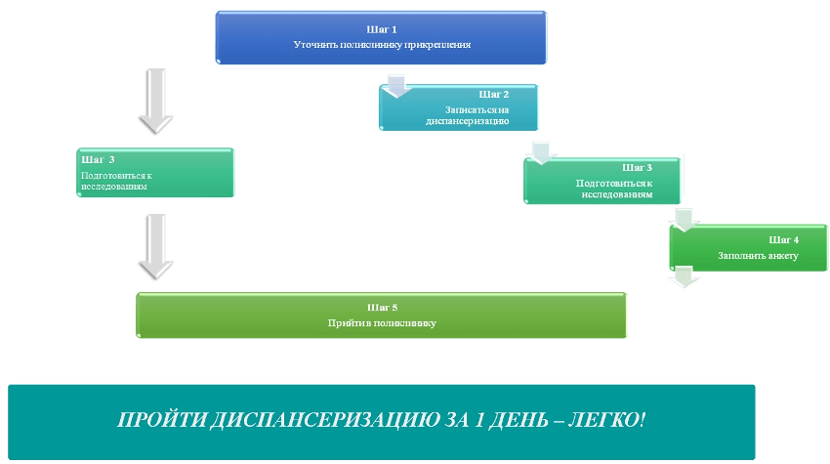
Администрация ГБУЗ НО «Борская ЦРБ» в соответствии с приказом Министерства здравоохранения Российской Федерации от 27.04.2021 № 404Н «Об утверждении порядка проведения профилактического медицинского осмотра и диспансеризации определенных групп взрослого населения» предлагает Вам пройти бесплатно
профилактический медицинский осмотр и диспансеризацию определенных групп взрослого населения и углубленную диспансеризацию.

Основные цели диспансеризации
Раннее выявление хронических неинфекционных заболеваний:
- болезни системы кровообращения и, в первую очередь, ишемическая болезнь сердца и цереброваскулярные заболевания;
- злокачественные новообразования;
- сахарный диабет;
- хронические болезни легких.
Указанные болезни являются причинами более 75% всей смертности населения нашей страны.
Кроме того, диспансеризация направлена на выявление и коррекцию основных факторов риска развития указанных заболеваний, к которым относятся:
- повышенный уровень артериального давления;
- повышенный уровень холестерина в крови;
- повышенный уровень глюкозы в крови;
- курение табака;
- пагубное потребление алкоголя;
- нерациональное питание;
- низкая физическая активность;
- избыточная масса тела, или ожирение.
В объем обследования входит:
- экспресс анализ крови на холестерин и сахар
- анализ кала на скрытую кровь
- измерение внутриглазного давления
- анализ крови на ПСА для мужчин в возрасте 45, 50, 55, 60 и 63 года
- онкоцитологическое исследование мазка у женщин
- ЭКГ
- флюорография грудной клетки
- маммография (1 раз в 2 года)
- общий анализ крови
- ФГДС в 45 лет

Когда проводится диспансеризация
1) 1 раз в три года в возрасте от 18 до 39 лет включительно;
2) ежегодно в возрасте 40 лет и старше
Года подлежащие диспансеризации один раз в три года
1998, 1995, 1992, 1989, 1986, 1983, 1980
При необходимости на втором этапе диспансеризации проводим дополнительные обследования:
- определение функции внешнего дыхания (спирометрия)
- ректороманоскопия, ФКС
- консультация невролога
- консультация уролога
- консультация онколога
- консультация офтальмолога
- консультация ЛОР-врача
- консультация гинеколога
- ФГДС
- индивидуальное профилактическое консультирование
Все обследования проводятся на современном оборудовании. Осмотр проводят высококвалифицированные специалисты.
Мы ждем вас в кабинетах медицинской профилактики по адресу:
г. Бор, ул. Октябрьская, д. 19, кабинет № 405-408
С понедельника по пятницу с 08.00 до 20.00
1-я и 3-я субботы с 08.00 до 14.00.
г. Бор, ул. Энгельса, д. 2, кабинет № 206-207
понедельник, среда, пятница с 8.00 до 14.00
вторник, четверг с 11.00 до 18.00
2-я и 4-я субботы с 8.00 до 13.00.
Сельские жители могут пройти диспансеризацию определенных групп взрослого населения и профилактические медицинские осмотры по месту жительства в участковых больницах и врачебных амбулаториях в часы работы данных подразделений:
с. Линда, ул. Дзержинского, д. 40,
с. Кантаурово, ул. Кооперативная, д. 63
п. Железнодорожный, ул. Центральная
п. Ситники, ул. Центральная
п. Неклюдово, ул. Клубная, д. 5
п. Большое Пикино, ул. Сосновая, д. 27
с. Редькино
с. Чистое Борское, ул. Октябрьская, д. 1а
п. Большеорловское, ул. Микрорайон, д. 11
п. Память Парижской Коммуны, ул. Школьная, д.20Б

Все интересующие вопросы можно задать по телефону горячей линии: 8-(831-59) -2-72-67.

